Муниципальное бюджетное дошкольное образовательное учреждение

детский сад №24 «Берёзка» Старооскольского городского округа

Консультация для родителей

«Нейропсихологические игры с мячом для дошкольников»

Педагог-психолог

Чернякина О.В.

«Нейропсихологические игры с мячом для дошкольников»

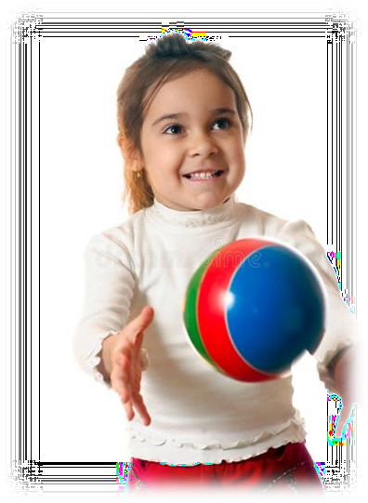

**Мяч** – универсальная игрушка, друг из детства каждого из нас, игра с мячом активизирует весь организм, все анализаторные системы.

Существует великое множество традиционных игр с мячом.

развивающей находкой явились нейропсихологические игры-упражнения с мячом:

Нейропсихологические игры в работе с детьми:

- способствуют развитию процессов внимания, памяти, пространственных представлений, мелкой и крупной моторики, моторной ловкости; межполушарного взаимодействия,

* развивают устойчивость переключаемость внимания с одного действия на другое, произвольную саморегуляцию;
* оптимизируют коммуникативные умения, учат устанавливать и поддерживать продуктивные взаимоотношения со сверстниками и взрослыми, соотносить собственные действия с действиями партнёра.
* развивают уверенность в себе и своих силах;

Упражнения в кругу

* + **Игра в круге «Влево - вправо»** Правила: ведущий передаёт мяч по кругу предварительно дав здание: например, «3 влево» и передаёт мяч влево, а все считают: «1,2,3». Теперь мяч у третьего игрока слева, и он стал ведущим, передаёт мяч и даёт своё задание, например, «6 вправо с шагами» и т.д.
  + **Игра в круге «Части тела»** Правила: игроки передают мяч по кругу, прикасаясь к какой – то части тела соседа, сосед берёт мяч и называет часть тела к которой прикоснулись, передавая мяч, например, «правая

ступня». Можно всем напевать: *«Вот летела муха, на правую ступню мне села, почесала брюхо, дальше полетела»*

Упражнения в паре (выполняются сидя)

**Исходное положение:** игроки находятся напротив друг друга (если дети еще не достаточно хорошо усвоили, понятия «справа – слева», то на левые руки можно браслет); движения выполняются четко на счёт, рука без мячика никуда не поднимается, мячик сам к ней «прибегает».

1. Перекладывание из правой руки в левую и наоборот на счёт «раз-два».
2. Передача соседу одновременно на счёт «раз-два».
3. «Себе – соседу» (по кругу) на счёт «раз-два».
4. Перекрёстные движения или по диагонали (правая рука сверху, затем левая).
5. Вариации. Например, сначала передача мяча себе, затем по диагонали соседу.
6. Два мяча передаём двумя руками одновременно на счёт «раз-два».
7. Два мячика по диагонали партнёру на счёт «раз-два».
8. Комбинированно, т.е. два мячика передаём партнёру по прямой, потом по диагонали, то правая рука сверху, то левая.

**\***По мере усвоения упражнений, темп выполнения можно ускорить, в дальнейшем комбинации упражнений могут быть разные, также с использованием стихов и песен.

Упражнения в паре (выполняются стоя)

1. Взрослый произносит слово и кидает мяч, а ребенок ловит мяч и называет слово, связанное со словом взрослого, например: взрослый говорит: *«Небо»*, а ребенок отвечает: *«Облако»* – и кидает мяч обратно.
2. Ребенок и взрослый кидают друг другу большой мяч с разных расстояний и ловят двумя руками. Сначала лучше кидать в руки, потом немного правее, левее, выше, ниже. Дети должны уметь кидать мяч, подавая его двумя руками снизу, сверху, по воздуху или ударяя об пол. Надо стараться не прижимать мяч к себе, а ловить его только руками.
3. Ребенок кидает большой мяч об стену двумя способами: 1) кидает его и сразу ловит; 2) кидает, дает ему один раз удариться об пол и только после этого ловит.
4. Взрослый и ребенок садятся на пол, на расстоянии 2-3 м друг от друга и берут большой мяч. Они раздвигают ноги и начинают перекатывать мяч по полу. Сначала отталкивают его от себя двумя руками, через минуту или две ребенок убирает левую руку за спину и катает мяч только правой рукой, а через 3 минуты – только левой. Мяч должен катиться ровно и прямо в руки партнеру.
5. Ребенок и взрослый выполняют все предыдущие упражнения с мячом средних размеров.
6. Ребенок и взрослый кидают друг другу и ловят двумя руками теннисный мяч.
7. Ребенок и взрослый катают мячи друг другу по полу, одновременно направляя навстречу друг другу в руки большой и теннисные мячи.
8. Ребенок кидает об стенку большой мяч, но уже с хлопком *(кинул – хлопнул в ладоши – поймал)*.
9. Ребенок перекидывает из правой руки в левую руку теннисный мяч.
10. Ребенок кидает в вертикальную цель разные мячи. В качестве цели может

выступать прикрепленный к стене круг из бумаги или обруч в руке взрослого.

1. Ребенок кидает мяч назад, не поворачиваясь, а взрослый или другой ребенок ловит мяч сзади. Игроки меняются местами поочередно.
2. Взрослый кидает мяч и называет месяц, а ребенок ловит мяч и говорит, к какому времени года относится этот месяц.
3. Ребенок бросает об стену теннисный мяч и ловит его одной рукой.
4. Ребенок кидает мяч об стену и, когда мяч отлетает от стены, прыгает через него.
5. Взрослый помещает перед ребенком мишень, которую надо сбить. Например, на табуретку ставятся два предмета, еще несколько предметов расставляются рядом на полу. Ребенок отходит от табуретки на 8-10 шагов и пытается сбить их мячиком *(большим, средним, теннисным)*.
6. Взрослый ставит перед ребенком горизонтальную мишень *(корзину, ведро, таз)*. Задача ребенка – попасть в эту мишень мячом *(большим, средним, теннисным)*.
7. Ребенок должен наклониться вперед и, подталкивая мяч поочередно пальцами правой и левой руки, катить его вокруг стоп *(описывая восьмерку – вправо, влево)*.
8. Ребенок бросает об стену теннисный мяч и ловит его поочередно правой и левой руками.